踢人

1 需求分析
当用户登录后，可以进入在线用户列表查看到当前在线的所有用户。用户可以点击“踢人”链接完成踢人操作。如果当前用户的IP不是127.0.0.1，那么显示“您没有这个权限”，如果是那么返回到在线用户列表！
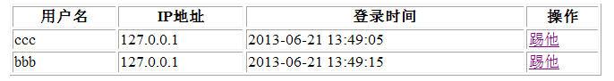

2 登录
因为要在页面中显示所有在线用户，那么就需要把用户保存起来。为了所有用户都可以看到在线用户名单，所以把在线用户名单保存到ServletContext中。在线用户名单保存到Map中，而Map保存到ServletContext中。
因为刚刚学生了监听器，我们现在可以尝试使用HttpSessionAttributeListener。当用户登录成功后，会把User对象保存到session中，这时监听器的attributeAdded()方法就会被调用。我们可以在这个方法中把登录的用户保存到在线用户名单中。
注意，如果用户在登录之后，又使用另一个用户名再次登录，这会把原来session中的User对象覆盖掉，但这会使在线用户名单中出现两个用户！所以我们还需要在attributeReplaced()方法中把在线用户名单中的老用户删除，再添加新的用户。

用户第一次登录
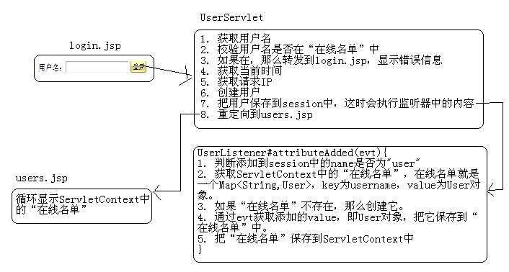
session中已经存在前一次登录的用户，再次登录
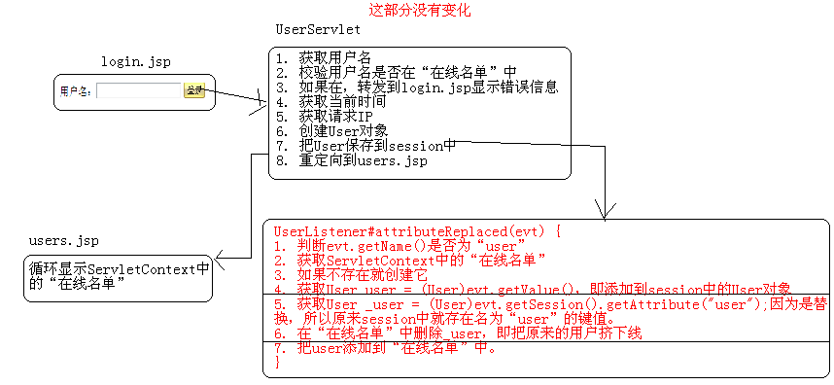

3 登录代码
index.jsp
<body>
<p style="font-weight: 900; color:red;">${msg }</p>
<form action="<c:url value='/UserServlet'/>">
<input type="hidden" name="method" value="login"/>
用户名：<input type="text" name="username"/>
<input type="submit" value="登录"/>
</form>
</body>

UserServlet#login()
public String login(HttpServletRequest request, HttpServletResponse response)
throws ServletException, IOException {
// 获取登录的用户名
String username = request.getParameter("username");
// 在ServletContext中获取“在线名单”
Map<String,User> onlineUsers = (Map<String, User>) this.getServletContext().getAttribute("onlineUsers");
// 如果“在线名单”存在
if(onlineUsers != null) {
// 如果“在线名单”中已经存在这个用户名
if(onlineUsers.containsKey(username)) {
// 转发到登录页面，显示错误信息
request.setAttribute("msg", "用户" + username + "已经登录！");
return "/index.jsp";
}
}
// 获取IP地址
String ip = request.getRemoteAddr();
// 获取登录时间
String logintime = String.format("%tF %<tT", new java.util.Date());
// 创建User对象
User user = new User(username, ip, logintime);
// 把User对象保存到session中，这会执行监听器的attributeAdded()或attributeReplaced()方法
request.getSession().setAttribute("user", user);

// 重定向到users.jsp显示在线用户名单
response.sendRedirect(request.getContextPath() + "/users.jsp");
return null;
}

UserListener
public class UserListener implements HttpSessionAttributeListener {
public void attributeAdded(HttpSessionBindingEvent evt) {
// 获取添加到session中的name是否为"user"
if (evt.getName().equals("user")) {
// 获取在线名单
Map<String, User> onlineUsers = (Map<String, User>) evt.getSession()
.getServletContext().getAttribute("onlineUsers");
// 如果当前登录的用户是第一个用户，那么这时还没有"在线名单"，所以要创建
if(onlineUsers == null) {
onlineUsers = new LinkedHashMap<String,User>();
}
// 获取添加到session中的value，即登录的User对象
User user = (User) evt.getValue();
// 把用户保存到在线名单中
onlineUsers.put(user.getUsername(), user);
// 把在线名单保存到ServletContext中
evt.getSession().getServletContext().setAttribute("onlineUsers", onlineUsers);
}
}

public void attributeReplaced(HttpSessionBindingEvent evt) {
// 获取添加到session中的name是否为"user"
if (evt.getName().equals("user")) {
// 获取在线名单
Map<String, User> onlineUsers = (Map<String, User>) evt.getSession()
.getServletContext().getAttribute("onlineUsers");
// 如果当前登录的用户是第一个用户，那么这时还没有"在线名单"，所以要创建
if(onlineUsers == null) {
onlineUsers = new LinkedHashMap<String,User>();
}
// 因为是替换session中的值时才会调用本方法，所以替换就会有老值和新值。
// evt.getValue()获取的是老值，即被替换的值
// 我们要把它从在线名单中移除
User user = (User) evt.getValue();
// 从在线名单中移除老值，即把上一用户从session中挤下线
onlineUsers.remove(user.getUsername());

// 获取session中保存的user，这是新值
// 我们要把它保存到在线名单中
user = (User) evt.getSession().getAttribute("user");
onlineUsers.put(user.getUsername(), user);

// 把在线名单保存到ServletContext中
evt.getSession().getServletContext().setAttribute("onlineUsers", onlineUsers);
}
}

public void attributeRemoved(HttpSessionBindingEvent evt) {}
}

users.jsp
<body>
<c:choose>
<c:when test="${empty sessionScope.user }">
您还没有登录
</c:when>
<c:otherwise>

用户名：${sessionScope.user.username }
<a href="<c:url value='/UserServlet?method=quit'/>">退出</a>
<hr/>
<table border="1" width="50%" align="center">
<tr>
<th>用户名</th>
<th>IP地址</th>
<th>登录时间</th>
<th>操作</th>
</tr>
<c:forEach items="${onlineUsers }" var="entry">
<tr>
<td>${entry.value.username }</td>
<td>${entry.value.ip }</td>
<td>${entry.value.logintime }</td>
<td>
<a href="<c:url value='/UserServlet?method=kick&username=${entry.value.username }'/>">踢他</a>
</td>
</tr>
</c:forEach>
</table>
</c:otherwise>
</c:choose>
</body>

4 退出
当用户点击退出链接时，Servlet中获取session，然后从session中移除User。这时监听器的attributeRemoved()方法会被调用，在这个方法中，我们获取“在线名单”，从在线名单中移除当前用户。
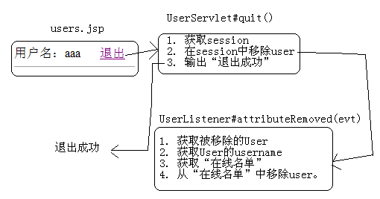
UserServlet#quit()
public String quit(HttpServletRequest request, HttpServletResponse response)
throws ServletException, IOException {
request.getSession().removeAttribute("user");
response.getWriter().print("退出成功！");
return null;
}

UserListener#attributeReplaced()
public void attributeRemoved(HttpSessionBindingEvent evt) {
User user = (User)evt.getValue();
// 获取在线名单
Map<String, User> onlineUsers = (Map<String, User>) evt.getSession()
.getServletContext().getAttribute("onlineUsers");
// 从在线名单中移除User
if(onlineUsers != null) {
onlineUsers.remove(user.getUsername());
}
}

5 踢人
在用户点击“踢人”链接时，Servlet中可以获取到被踢用户的username，我们需要使用username查找两个对象：
- 获取“在线名单”，然后从“在线名单”中删除当前被踢用户。这个没有问题；
- 获取被踢用户的session，然后把session销毁。这就有问题了，因为我们一开始就没有保存过在线用户的session！所以我们现在要修改一些代码，可以通过username得到当前用户的session对象。
我们需要修改User对象，在User对象中设置HttpSession属性：
public class User {
private String username;
private String ip;
private String logintime;
private HttpSession session;

public HttpSession getSession() {
return session;
}
public void setSession(HttpSession session) {
this.session = session;
}
...
}

修改UserServlet#login()方法，在用户登录成功后，需要把当前session保存到当前用户中。
public String login(HttpServletRequest request, HttpServletResponse response)
throws ServletException, IOException {
// 获取登录的用户名
String username = request.getParameter("username");
// 在ServletContext中获取“在线名单”
Map<String, User> onlineUsers = (Map<String, User>) this
.getServletContext().getAttribute("onlineUsers");
// 如果“在线名单”存在
if (onlineUsers != null) {
// 如果“在线名单”中已经存在这个用户名
if (onlineUsers.containsKey(username)) {
// 转发到登录页面，显示错误信息
request.setAttribute("msg", "用户" + username + "已经登录！");
return "/index.jsp";
}
}
// 获取IP地址
String ip = request.getRemoteAddr();
// 获取登录时间
String logintime = String.format("%tF %<tT", new java.util.Date());
// 创建User对象
User user = new User(username, ip, logintime);
// 把User对象保存到session中，这会执行监听器的attributeAdded()或attributeReplaced()方法
request.getSession().setAttribute("user", user);
// 设置当前用户的session
user.setSession(request.getSession());

// 重定向到users.jsp显示在线用户名单
response.sendRedirect(request.getContextPath() + "/users.jsp");
return null;
}

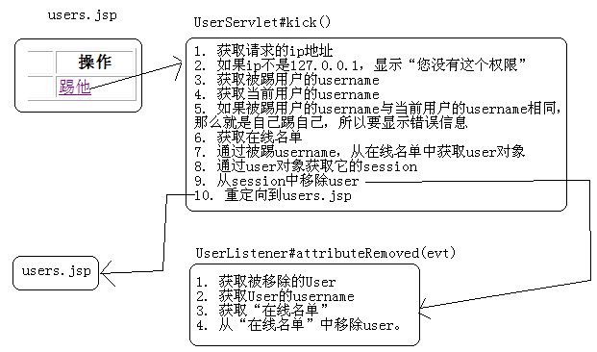
UserServlet.java
public String kick(HttpServletRequest request, HttpServletResponse response)
throws ServletException, IOException {
String ip = request.getRemoteAddr();
if (!ip.equals("127.0.0.1")) {
response.getWriter().print("您没有踢人的权限！");
return null;
}
String username = request.getParameter("username");
User currUser = (User) request.getSession().getAttribute("user");
// 如果当前用户就是被踢用户，那么就是自己踢自己
if(currUser.getUsername().equals(username)) {
response.getWriter().print("您是不是有病，为什么要踢自己呢！");
return null;
}

// 从在线名单中获取被踢的用户
Map<String, User> onlineUsers = (Map<String, User>) this
.getServletContext().getAttribute("onlineUsers");
User user = onlineUsers.get(username);
// 获取当前用户的session，再从session中移除当前用户
user.getSession().removeAttribute("user");
// 重定向到users.jsp显示在线用户名单
response.sendRedirect(request.getContextPath() + "/users.jsp");
return null;
}

